« Хочешь быть здоровым – будь им!»
Тема «Энциклопедия здорового образа жизни» (игра- путешествие)
Цели: - пропаганда здорового образа жизни
- формирование убеждения в необходимости серьезного отношения к своему здоровью
- закрепить знания школьников о полезных продуктах и витаминах, содержащихся в них ;
- дать представление о рациональном питании как составной части здорового образа жизни. Оборудование: обруч, скакалка, рисунки учащихся о вреде курения, корзина с картинками, на которых изображены различные продукты.
Ход занятия
Учитель. Здравствуйте, дорогие друзья! Я говорю вам «здравствуйте», а это значит, что я всем вам желаю здоровья!
А вы задумывались когда–нибудь о том, почему в приветствии людей заложено пожелание друг другу здоровья?
Наверно потому, что здоровье для человека – самая главная ценность. Но, к сожалению, мы начинаем говорить о здоровье лишь тогда, когда его теряем.
Ученик: На пороге тысячелетия
Наступает момент, когда
Мы за все бываем в ответе,
Перелистывая года.
Ученик: Человек покоряет небо
Чудо техники изобретает,
Но, приобщившись к дурным привычкам,
О здоровье своем забывает.
Все вы когда-то отправлялись пусть и в маленькие, но путешествия. Вот и сегодня мы будем путешествовать – по миру здорового образа жизни. Итак, в путь! Ребята, а что нужно делать, чтобы быть здоровым? (ответы учащихся)
Ну, а теперь отправляемся в спортзал.
1.Чтоб здоровым, сильным быть
Со спортом мы должны дружить
2. Чтоб заступиться за друзей
И наказать врагов,
Приемам разным обучаться
Я всегда готов.
3.Чтоб красивой, стройной быть,
Обруч я должна крутить.
4. вышла Лизочка вперед,
Лиза прыгалку берет
Лиза, Лиза вот так Лиза!
Раздаются голоса
Посмотрите, это Лиза
Скачет целых три часа,
Доскакала до угла
Я б еще не так смогла…
5. Я гимнастом стать хочу
Самым настоящим
И на турнике крутиться
Я считаю счастьем.
Учитель: - Молодцы, ребята, ведь спорт - это наш первый путь к здоровому образу жизни.
А теперь для вас викторина.
1.Тому, кто начинает каждое утро с этого действия, надо в два раза меньше времени, чтобы собраться и настроиться на рабочий лад. Что это за действие? ( утренняя зарядка)
2.Людей, которые купаются зимой в проруби называют…?
3.При этом виде спорта спортсмены стремятся, чтобы шаг был как можно длиннее и чаще.
4. Назовите несколько видов спортивного инвентаря.
Хорошо вы справились и с викториной, думаю, что вы всегда будете дружить со спортом и будете здоровыми
Все вместе: Физкультура и спорт, нужны нам всегда
Здоровыми быть, они нам помогут всегда Учитель. Продолжим наше путешествие, оно подскажет следующий путь к здоровому образу жизни.
Исполнение частушек:
1.Коля, Коля не кури:
Вредно для здоровья!
Лучше пей ты каждый день
Молоко коровье.
2.Говорили, говорили
Чтоб мальчишки не курили
А Андрюшка за углом подавился табаком
3. Каждый день у нас Денис
Курит пол полпачки
Лучше ел бы мальчик наш
Леденцы на палочке
4. Никотин здоровью враг,
Учат детей в школе
Дома папа курит так,
Что взвоешь, по неволе.
5.Никотином травим всех,
Тех, кто с нами рядом
Чтобы не было беды
Курить бросить надо.
Каждый ученик произносит следующие высказывания.
1 «Курить – здоровью вредить!»
2 «Курить – себя губить!
3 «Курильщик губит не только себя, но и вредит здоровью окружающих»
4 «Брось сигарету, пока сигарета не сломала тебя!»
5.Сигаретная страна-
Очень мрачная она.
Кто хоть раз в нее ступил,
Сигарету закурил,
Тот во многом прогадал,
Тот здоровье потерял.
Лучше спорт, компьютер, книжки
Для девчонок и мальчишек.
Научись ответить «нет»
Любой пачке сигарет!
Викторина
При попадании в больших количествах в организм человека этого содержащегося в табаке яда начинаются судороги. (Никотин)
Почему курильщику, труднее, чем некурящему, выучить стихотворение? (У курильщиков ухудшается память)
Что происходит с зубами человека под воздействием клейких смол, образующихся при курении. (Зубы желтеют)
Учитель: До середины 20 века считалось, что здоровье – это отсутствие болезней. Ребята, вы согласны с этим? А вот такой пример: у человека ничего не болит, но у него плохая память. Разве он здоров? Или еще пример: постоянно пьяный человек. У него тоже ничего не болит, но можно ли его считать здоровым?
Здоровье – это не просто отсутствие болезней, это состояние физического, психологического и социального благополучия.
Главные факторы здоровья: движение, питание, режим, закаливание. Факторы, ухудшающие состояние здоровья: употребление алкоголя, курение, наркомания.
Сценка
Автор. С соской сын пришел к отцу,
И спросила кроха.
Сын. Папа это хорошо или это плохо?
Автор. Папа сыну отвечал
На вопрос курьезный.
Папа. Если б соску не сосал,
Был бы ты серьезный
Брось ее – и в тот же миг
Повзрослеешь ты, старик!
Автор. Год прошел, седьмой грядет.
Мальчик в первый класс идет.
И отцу, хоть и подрос,
Задает опять вопрос.
Сын. Там у школы два мальчишки
Зажигают часто спички.
Подскажи, ну как мне быть?
Предлагали закурить.
Я попробовал – отрава,
Эти сигареты «Ява».
Как же можно их курить, Так здоровью – то вредить?
Автор. Подумал папа и в ответ
Сыну дал такой совет.
Папа. Кто сигареты поджигает-
Жизнь на годы сокращает.
Окружающим, себе,
Может быть, тебе и мне.
Автор. Дни летят, идут года,
Сын растет как никогда.
Десять классов за спиной
Стал сынок совсем большой.
Деньги просит без конца
У поседевшего отца.
Для чего не говорит,
Принимает умный вид.
В подворотне с «друганами»
Пиво пьет и ест салями.
Но отец про все узнал,
Сына на «ковер» позвал.
Папа. Ты ответь мне, сын родной,
Если пьешь, то ты крутой?
Ведь спиртное – это яд!
Пусть дружки – то говорят,
Что попробуешь разок
И узнаешь жизнь, браток !
Это все вранье – не верь;
Мигом втянешься, поверь.
Алкоголь туманит разум.
Лучше брось ты это сразу!
На, рюкзак ты мой возьми
И в поход скорей иди.
Посмотри ты на природу,
Ведь в любую непогоду
Все прекрасно, сынка, в ней
Для людей и для зверей
Набери себе здоровья,
И для будущих детей.
Сын. Ты прав, как всегда. Не нужны кошмары эти-
Ни мне, ни родным, ни нашей планете.
Давайте покончим с бедой навсегда,
Ведь мир – это наша большая семья!

(Учащиеся поют песню на мелодию «Гимна демократической молодежи мира»)
Дети разных народов,
Мы мечтою о мире живем.
В эти грозные годы
С сигаретой бороться идем.
В разных землях и странах,
На морях, океанах
Каждый, кто молод, встань с нами вместе!
В наши ряды, друзья!
Припев: За здоровье выступает молодежь!
С сигаретой на земле не проживешь!
Нам, молодым,
Вторит песней той
Весь шар земной.
За здоровье выступает молодежь!
Учитель: Всемирная организация здравоохранения в 1988 году объявила 31 мая
Всемирным днем без табака.
Перед мировым сообществом поставлена задача – добиться, чтобы в 21 веке проблема
табакокурения исчезла. Будет наша страна здоровой или нет, зависит от нас с вами, от
каждого из нас!
Учащиеся все вместе: « Вредным привычкам скажем нет!» Мы за здоровый образ жизни!
А следующий путь к здоровому образу это, конечно же, питание.
Сюжетно – ролевая игра «Мы идем в магазин»
(стучит почтальон в дверь)
Почтальон (в роли почтальона родитель.) Я принес письмо от Карлсона
«Здравствуйте, друзья! Свое письмо я пишу из больницы. У меня ухудшилось здоровье:
болит голова, в глазах звездочки, все тело вялое. Доктор говорит, что мне нужно
правильно питаться. Я составил себе меню на обед: торт с лимонадом, чипсы, варенье и
пепси – кола. Это моя любимая еда. Наверное, скоро я буду здоров. Ваш Карлсон»
Учитель. Ребята, верно ли Карлсон составил меню? Можно ли быть здоровым употребляя
эти продукты?
Сейчас мы идем в магазин и выберем
продукты для него. ( На пороге в магазин нас встречает Старичок - здоровячок)
Старичок – здоровячок. 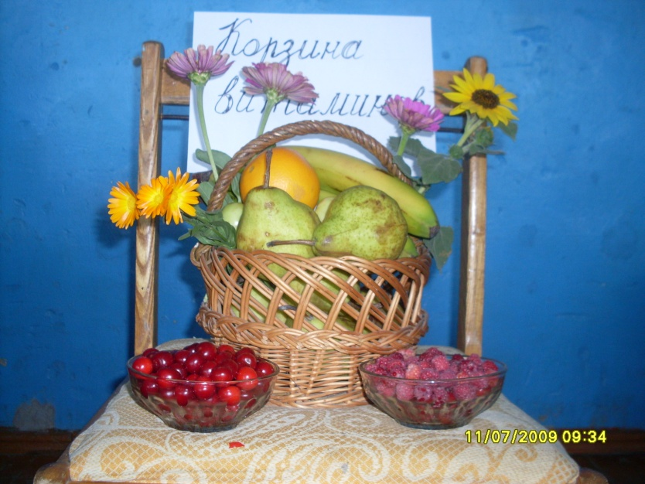
Знают взрослые и дети:
Магазины есть на свете.
Продают там хлеб и соль,
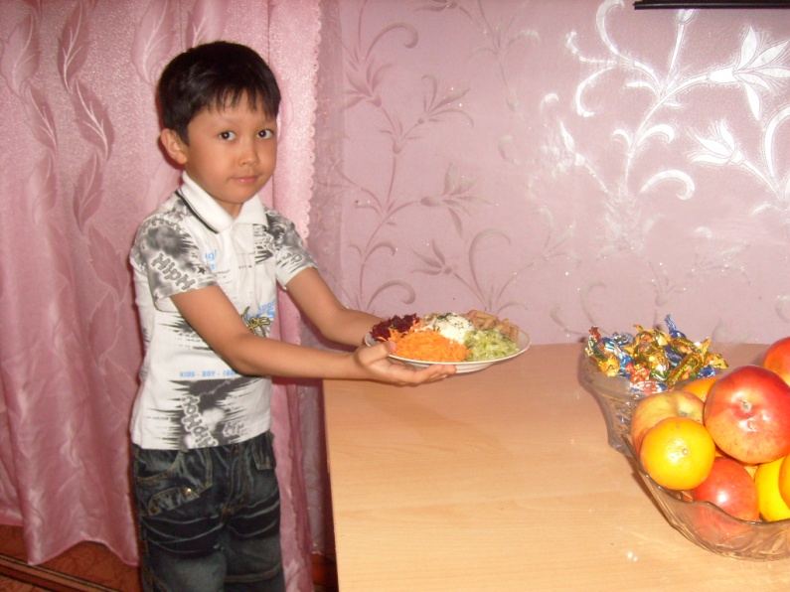
Лист лавровый и фасоль,
Помидоры с грядки, чай,
Свежий сдобный каравай,
Мясо, фрукты и печенье,
Джемы, торты и варенье-
В общем, выбрать есть что нам,
Но… совет я мудрый дам.
Знай, не все, что продается,
Здоровью пользой обернется.
Это вкусно, то - полезно,
Что – то вовсе бесполезно.
А теперь всех приглашаю
Магазин наш посетить,
Чтоб сегодня вы узнали,
Как здоровье сохранить.
Для вас для всех, для пап и мам
Открыт наш магазин реклам
Для Пети, Миши, Светы, Люды
Овощ есть к любому блюду.
Посмотрите, что природа
Вам готовит с огорода:
Для салатов и борщей-
Много спелых овощей.
( несколько учащихся – покупатели, а остальные контролеры.
( Покупатели складывают в корзины картинки с изображением различных продуктов,
яйца, мясо, творог, молоко, рыба, овощи, фрукты и др. продукты).
Мы выбирали самые полезные продукты. А сейчас разложим остальные продукты на две
тарелки: на желтую – полезные продукты, используемые достаточно часто, на красную –
продукты, присутствующие на столе редко. Ребята, вы просто, молодцы, я думаю, что
употребляя, полезные продукты и правильно питаясь, наш Карлсон больше не будет
попадать в больницу.
Учитель. Ягоды, фрукты и овощи – основные источники витаминов и минеральных
веществ. Большинство витаминов не образуются в организме человека и не
накапливаются, а поступают только вместе с пищей. Вот почему ягоды, овощи и фрукты
должны быть в рационе ребенка регулярно.
Основные группы витаминов: водорастворимые (С, В1, В2, В3) и жирорастворимые (А, Д,
Е). Если хочешь быть здоровым – не забудь про витамины!
Учитель. Здесь вам тоже предстоит поучаствовать в викторине.
-Вспомните и скажите, в какой русской народной сказке для спасения от Бабы Яги героям
пришлось съесть молочка с киселем.
-В сказке «Каша из топора» солдат варил кашу. Что и в какой последовательности давала
ему старуха?
Из этих слов составьте меню обеда, изменив одну букву салют, ухо, плот, сук. (Салат, уха,
плов, сок)
( появляется Старичок-здоровячок.)
Нам узнать давно пора,
Что же есть, чтоб в форме быть,
Чтоб глаза огнем горели,
Кожа гладкою была,
Цвет лица – как у ребенка,
Зубы новые, без пломб,
Чтобы нам да без проблем
Лет до ста прожить бы всем.
Создай свое ты настроенье!
Пускай вся жизнь будет везеньем!
Дружи со спортом – закаляйся,
Стань альпинистом – с гор спускайся!
Стремитесь к жизни без болезней,
Старайтесь есть все, что полезно.
Советов много дали мы –
Несложно вам их соблюсти.
Учитель. Ребята, а что еще нужно помнить, чтобы быть здоровым? ( Соблюдать режим
дня, заниматься спортом, закаляться, правильно питаться, соблюдать гигиену)
Чтобы быть здоровым нужно выполнять все эти правила.
Мы, учащиеся 2,3 класса МОУ «СОШ п. Восточный»
За здоровый образ жизни!!!

Хочешь быть здоровым – будь им!
Тема: «Энциклопедия здорового образа жизни»
Учащиеся 2,3 класса
Игра – путешествие

Внеклассная работа.

Муниципальное общеобразовательное учреждение
«Средняя общеобразовательная школа п. «Восточный»

Рахметова Балганым Айткалиевна
Учитель начальных классов
2 категории
Стаж работы 10 лет

2010 год

